Консультативная группа по радиосвязи | 
 |  | Дополнительный документ 2 к Документу RAG/1-R
 |  | 23 февраля 2024 года
 |  | Оригинал: английский
Директор Бюро радиосвязи
ОТЧЕТ ТРИДЦАТЬ ПЕРВОМУ СОБРАНИЮ
КОНСУЛЬТАТИВНОЙ ГРУППЫ ПО РАДИОСВЯЗИ
СОСТОЯНИЕ ДЕЛ С ПЕРЕВОДОМ

Корпоративный веб-сайт на базе SharePoint
Статус доступности на шести официальных языках МСЭ относится к целевым страницам, посвященным различным департаментам и темам (уровень 0), а также страницам, открывающимся далее только одним щелчком мыши (уровень 1).
Этот статус по-прежнему составляет около 70%, при этом оставшиеся 30% главным образом связаны с:
• мероприятиями/сессиями исследовательских комиссий (обычно только на английском языке);
• семинарами-практикумами и региональными мероприятиями, такими как РСР (на региональных языках);
• веб-страницами SSD (ранее только на английском, французском и испанском языках);
• страницами публикаций МСЭ-R (см. примечание ниже) на DMS (на английском, французском и испанском языках).
Примечание. – Центр новостей МСЭ (ITU Hub) на базе WordPress заменит страницы DMS для публикаций и уже сейчас обеспечивает автоматический перевод с английского на все остальные языки. По оперативным соображениям в БР, как и в БСЭ и ГС, принято решение пока остаться на DMS. Только БРЭ частично осуществляет публикации через Центр новостей.

Методы работы
Что касается веб-сайтов, работающих на базе WordPress, то доступен автоматический перевод (для страниц, не требующих более точного человеческого перевода). Доля переводов выше, но точность/качество переводов иногда, разумеется, ниже.
Веб-сайты, которые в настоящее время работают на базе WordPress (не показаны выше для корпоративного веб-сайта на базе SharePoint ввиду слишком большого числа веб-сайтов и веб-страниц):
• Лучшее на ВСР-20 – Лучшее на Всемирном семинаре по радиосвязи 2020 года (itu.int)
Количество переведенных страниц: 5/12 = 42%
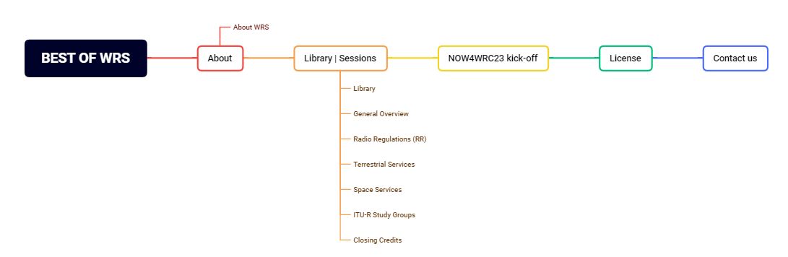
• ВСР-22 – Всемирный семинар по радиосвязи 2022 года (itu.int)
Количество переведенных страниц: 14/14 (все с помощью автоматического перевода) 100% (автоматический перевод)
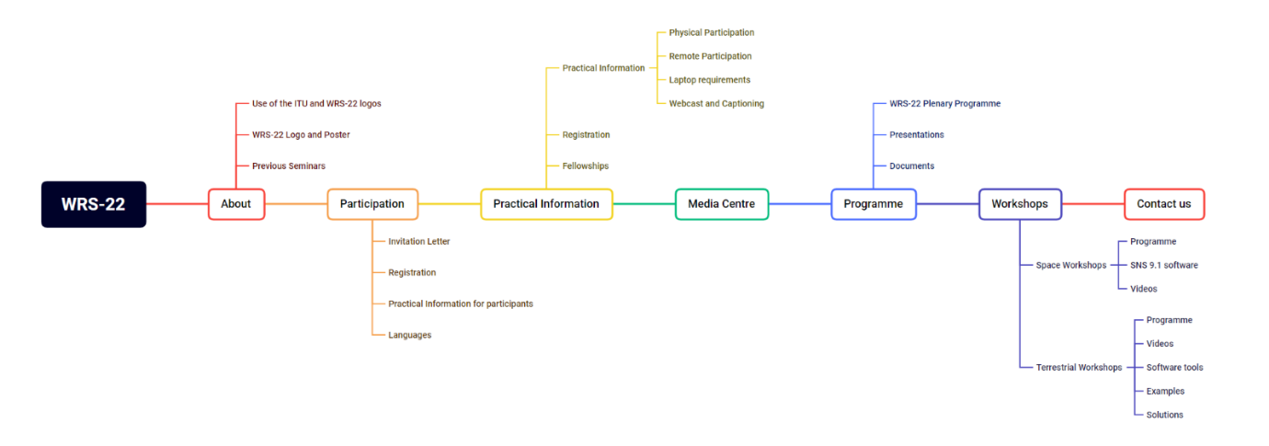
• NOW4WRC23 – форум для налаживания контактов, наставничества и обмена знаниями (itu.int)
Количество переведенных страниц: 5/6 83%
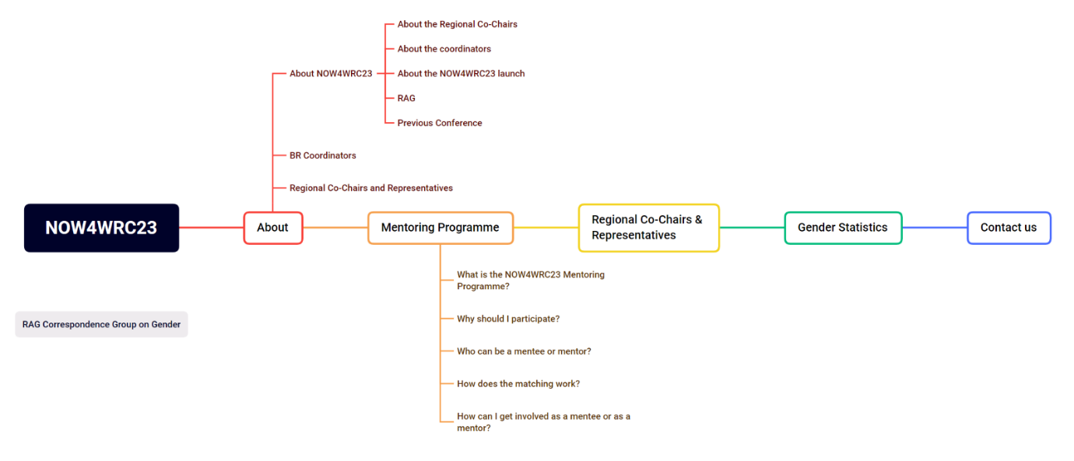
• АР-23 – Ассамблеи радиосвязи (АР) (itu.int)
Количество переведенных страниц: 22/24 (в т. ч. 5 с помощью автоматического перевода) 92% (в т. ч. 23% автоматический перевод)
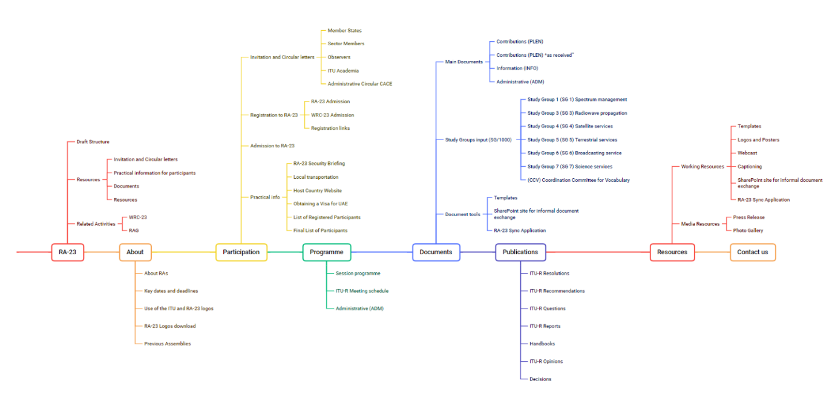
• ВКР-23 – Всемирные конференции радиосвязи (ВКР) (itu.int)
Количество переведенных страниц: 33/42 (в т. ч. 9 с помощью автоматического перевода) 79% (в т. ч. 27% автоматический перевод)
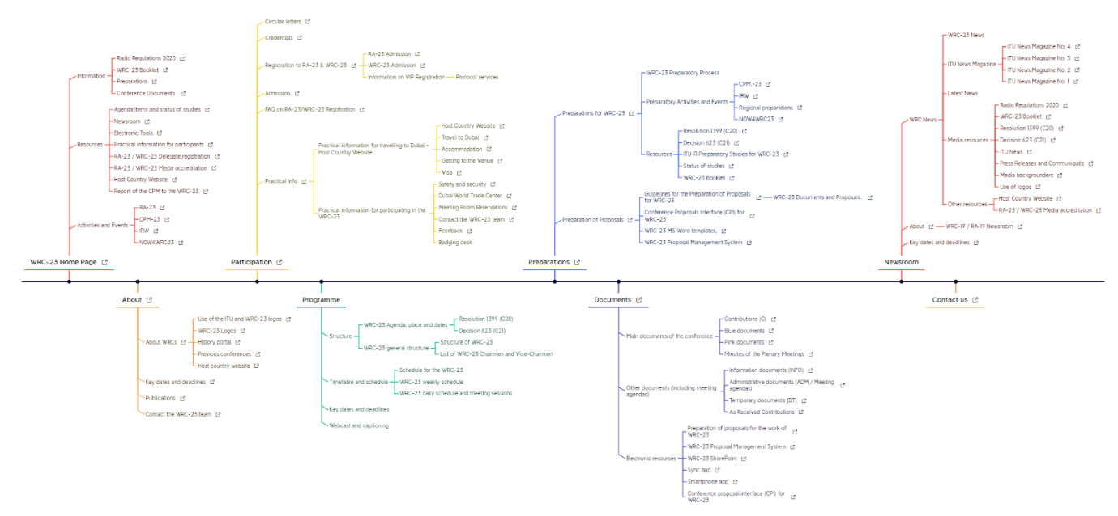
• КГР – Консультативная группа по радиосвязи (itu.int)
Количество переведенных страниц: 11/11 (все с помощью автоматического перевода) 100% (автоматический перевод)
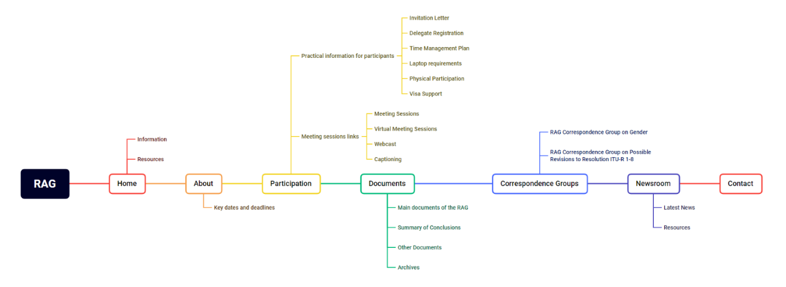
• Четыре дополнительные страницы (микросайты): 4/4 (в т. ч. 3 с помощью автоматического перевода) 100% (в т. ч. 75% автоматический перевод)
Общее количество переведенных страниц на базе WordPress:
• 94/113 (в т. ч. 42 с помощью автоматического перевода) 83% (в т. ч. 45% автоматический перевод)
______________

